北市松山高中九十四學年度第二學期第一次期中考試題 (高一基礎化學)
1.本試卷滿分為104分，得分超過100分，則以100計分。
2.原子量 Cl=35.5; C=12; N=14 ; O=16
一、單選題(part A) (共20分) 每題2分，答錯不倒扣。
下列是小普觀察某一氣體的記錄，哪一個是化學性質的描述？
(A)該氣體不可燃，可代替氫氣充填飛船或氣球 (B)可加入氧氣筒中，防止潛水伕病
(C)該氣體很難液化，只能溶於液態空氣中 (D)該氣體很難溶於水，可用排水集氣法收集
關於科學發展的敘述，下列何者正確？
(A)普利斯力發現氧 (B)道耳吞整理出元素週期表
(C)拉瓦節提出原子說 (D)門得列夫提出質量守恆定律
水中的微生物會使水中的有機物（例如C₆H₁₀O₅）轉化為CO₂與H₂O，在這過程中所需O₂的量，稱為生化需氧量（BOD）。試問要使水中的1個C₆H₁₀O₅分子完全變成CO₂與H₂O，需要幾個氧分子？ (A)2 (B)3 (C)4 (D)5 (E)6
燃燒煤、石油可能導致全球溫度改變的主要原因為何?
(A)二氧化碳增加，大量吸收太陽輻射 (B)二氧化碳增加，大量吸收地球輻射
(C)臭氧增加，大量吸收太陽輻射 (D)臭氧增加，大量吸收地球輻射。
家中的飲水機或水壺常在煮沸後出現白色的鍋垢，這是何種物質？
(A)碳酸鈣 (B)硫酸鎂 (C)碳酸鋇 (D)硫酸鋇。
混濁水中加入少量明礬所產生的淨化作用，是屬於下列那種效應？
(A)凝聚 (B)鹽析 (C)透析 (D)軟化。
下列有關「酸雨」的敘述， 何者正確？
(A)酸雨會造成水質優養化 (B)酸雨中帶有硫酸或硝酸成分
(C)雨水的酸鹼值低於7 即為酸雨 (D)酸雨是因空氣中的灰塵顆粒所引起
土壤中豐富的氧化鐵、氧化鋁、黏土等物質，主要分布在哪一層？
(A)表土 (B)心土 (C)底層 (D)岩屑
溫度為100 °C 的水蒸氣所造成的燙傷， 一般會比相同質量的100°C 沸水來得嚴重，下列哪一選項最能合理解釋此現象？
(A)水蒸氣導熱性比沸水良好 (B)水蒸氣的比熱大於沸水的比熱
(C)水蒸氣的分子比沸水的分子大 (D)水蒸氣凝結時會釋出大量的凝結熱。
電解濃食鹽水的產物有哪些？
(A)鈉、氯 (B)氫氧化鈉、氯 (C)氫氧化鈉、氧、氯 (D)氫氧化鈉、氫、氯。

二、單選題(part B) (共26分)。 每題2分，答錯倒扣該題分的1/3
下列有關常見物質分類的敘述，何者正確？
(A)純水可經由電解生成氫氣及氧氣，所以不是純物質
(B)食鹽由氯化鈉組成，氯化鈉是純物質
(C)糖水為純糖溶於純水組成，所以是純物質 (D)不鏽鋼不易生鏽，所以是純物質
登上陽明山，常見台北盆地一片紅濛濛的景象，主要是那一類空氣污染所造成？
(A)碳的氧化物 (B)硫的氧化物 (C)氮的氧化物 (D)烴類。
下列關於海水資源的敘述，何者正確？
(A)現代化的製鹽，可用凝固法，使食鹽沈澱析出
(B)海水中金的總量比鈉還多，唯提取技術有待發展
(C)將濃食鹽水電解可得氯和鈉金屬 (D)氯離子是海水中含量最多的離子。
日光燈故障後不可隨地拋棄，應予回收。主要原因是其中含有下列哪種會污染環境的物質？(A)硫化鎘 (B)水銀 (C)放射性鐳 (D)硫化鋅。
熱水瓶用久，瓶內膽壁常附看一層水垢(主成分是CaCO₃)，下列何種物質可用來洗滌水垢？(A)食鹽(NaCl) (B)醋(CH₃COOH) (C)小蘇打(NaHCO₃) (D)石灰水(Ca(OH)₂)。
下列那一種方法，無法將暫時硬水之鈣、鎂離子去除？
(A)加熱至沸騰 (B)加入碳酸鈉 (C)加入硬脂酸鈉（肥皂的主成分） (D)加入鹽酸。
高級精鹽是在食鹽中加入一定量碘酸鉀(KIO₃)，而不是加入碘(I₂)。食用混有碘的食鹽對人體有害。下列何者是除去食鹽中混有碘的常用方法？
(A)過濾 (B)結晶 (C)蒸餾 (D)昇華
關於水污染的下列各項敘述，何者正確？
(A)水之BOD值愈大，表示水質越佳
(B)清潔劑如烷基苯磺酸鹽，其烷基若為分枝狀，不易被細菌分解
(C)污水中含有60.0 ppm的有機廢料C₆H₁₀O₅，則此污水的BOD為60.0 ppm
(D)硬性洗衣粉是指在硬水中，會與鎂、鈣離子生成不溶性沉澱物的洗衣粉
關於水的處理，下列敘述何者正確？
(A)用臭氧通入水中，可減少水中的活細菌
(B)利用活性碳吸附水中有機物雜質，是為化學變化
(C)將海水經由活性碳過濾後，可得淡水 (D)以陽離子交換樹脂來軟化硬水，使用一段時間之後，可用氫氧化鈉溶液沖洗，使其再生後重複使用
某污水試樣6.0mL，稀釋十倍後立刻測定含氧量為8.0ppm，5日後再測定含氧量為6.0 ppm，則此一污水試樣之BOD值為多少ppm? (A)2 (B)6 (C)8 (D)20
[題組]引擎排放的廢氣中含有各種有毒物質。觸媒轉化器的觸媒為鉑及鈀金屬，通過觸媒轉化器後的各種引擎廢氣，會被轉化為無害的氣體，再排放至大氣中。請回答21~22題：
引擎會產生NO_{x}，主要原因為何？
(A)引擎進氣時 吸入NH₃，氧化產生NO_{x} (B)燃料中有含氮化合物
(C)觸媒轉化器使N₂氧化 (D)引擎進氣時吸入空氣，空氣中的N₂在高溫下形成
廢氣中的CO，經過觸媒轉化器後，可被轉化為何種物質？
(A)CO₂ (B) CH₄ (C)碳粉 (D) HCN
化學需氧量是指用化學方法氧化耗氧有機物所需消耗氧的量，常用以表示水受到耗氧有機物污染的程度。若化合物的莫耳數相同，則下列何者的化學需氧量最大？
(A) C₂H₆ (B)C₂H₅OH (C)HCHO (D)C₂H₄
三、單選題(part C) (共18分)。每題3分，答錯倒扣該題分的1/3
下列關於水處理的敘述，何者正確?
(A)水中含有鈣或鎂的硫酸鹽或氯化物者為暫時硬水
(B)暫時硬水可藉加入硝酸鈉，使形成硝酸鈣沉澱而除去鈣離子
(C)永久硬水藉通過陽離子交換樹脂而將鈣離子除去
(D)將海水加入明礬攪拌後，濾去沉澱物即得淡水
實驗室中可用氫氧化鈣和氯化銨在試管中加熱製備氨氣。其化學反應如下式所示：Ca(OH)_{2(s)}＋2NH₄Cl_{(s)}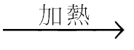CaCl_{2(s)}＋2H₂O_{(g)}＋2NH_{3(g)}
下列各圖所示的裝置中，何者最適合用來製備收集氨氣？
(A)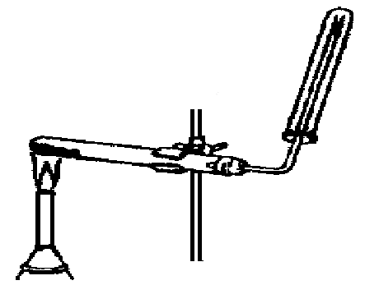 (B) 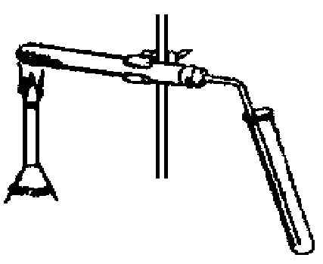 (C)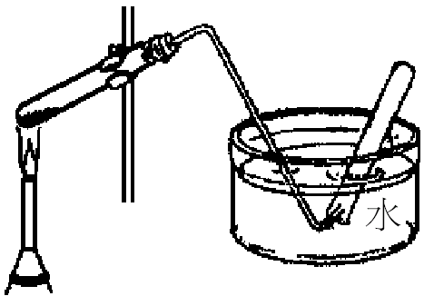 (D)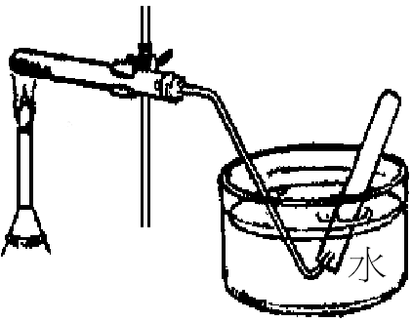
下列各項敘述中，畫底線之元素名稱，哪些是真正以元素形式存在的純物質？
①某礦山中含有鐵礦與砷礦，由該礦山流入河川之水常含有毒質
②氯具有強氧化力，可用於自來水殺菌
③地殼上物質的總量，氧約占46%
④發育時期宜多吃含豐富鈣質的食品
(A)僅② (B)僅②④ (C)僅①③④ (D)僅②③④ (E)無合適答案
右圖中左、右兩個量筒各盛裝100克的水與100克的重水(D₂O)，重水中的重氫(D)是氫的同位素，下列關於這兩筒樣品的敘述，何者錯誤？c
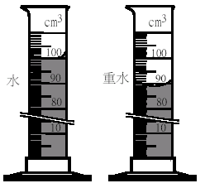
(A)重水的體積比水少11% (B)重水的密度比水大12%
(C)氫的原子量是重氫的89% (D)重水的分子量比水多11%。
消基會抽查某品牌鮪魚罐頭中，發現魚肉中汞的含量高達0.6 ppm，漂白劑NaOCl 的含量則達0.2 ppm，試問此二濃度分別相當於多少重量百分濃度(％)？
(A) 3×10^{－4}、2×10^{－4} (B) 3×10^{－5}、2×10^{－5} (C) 6×10^{－4}、2×10^{－4}
(D) 6×10^{－5}、2×10^{－5} (E) 1.2×10^{－4}、2×10^{－5}
氟氯碳化合物會破壞臭氧層，其短程替代物為氫氟碳化合物。以HFC-nmp代表其分子式。其中n代表分子式中碳的數目減1。例如CHF₂CF₃為HFC-125，CF₃CHFCF₃為HFC-227，根據上列之說明，試推論下列敘述，何者正確？
① m代表分子式中氫的數目加1 ② P代表分子式中氟的數目
③ CH₂FCHF₂為HFC-143 ④ CF₃CF₂CF₃為HFC-208 。
(A)僅①③ (B)僅①④ (C)僅①③④ (D)僅①②③ (E)無合適答案

四、多重選擇題 (共40分)
第30題至第37題，每題5分。每題各有5個備選答案，各自獨立，其中至少有一個是正確答案，每答對一個可各獲題分之1/5，每答錯一個則各倒扣題分之1/5，整題完全不作答者，視同放棄，不給分亦不扣分。答案請在「選擇題答案卡」上標出。
下列關於大氣組成的敘述，何者正確？
(A)對流層的乾燥空氣中，氬氣含量大於二氧化碳
(B)臭氧層的臭氧能吸收來自太陽的紫外線 (C)外氣層中主要的成分為氬氣
(D)大氣的溫度均隨高度而遞減 (E)大氣的密度及氣壓均隨高度而遞減
下列有關水質淨化的敘述，何者正確？
(A)通氯氣是最常用消毒方法，可用以消除水中細菌
(B)活性碳可以有效吸附水中的有機雜質及金屬離子
(C)曝氣作用是為了增加水中溶氧量，加速微生物分解水中有機物質
(D)凝聚法是在水中加入明礬等凝聚劑，吸附水中顆粒較小懸浮物質
(E)含鈣或鎂離子的硬水，通過含鈉離子樹脂的管柱可使水質軟化
下列有關空氣中，各種氣體之性質及用途，何者正確？
(A)液態氮常壓時沸點甚低，可用作低溫冷卻劑
(B)氮可作為製造炸藥的原料，因其化性極為活潑
(C)惰性氣體元素中，在大氣中以氦的存量最多
(D)工業上可用純氮充入容器中驅出空氣以保存食品
(E)實驗中以氯酸鉀受熱分解(以MnO₂為催化劑)可製造氧氣
下列何種物質會使水源發生「優養化」現象？
(A)清潔劑 (B)殺蟲劑 (C)肥料 (D)重金屬 (E)放射性物質
有「化學之父」美譽的拉瓦節在化學上的貢獻為何項？
(A)推翻燃素說，糾正錯誤的燃燒觀念 (B)糾正原子學說 (C)創力量子力學
(D)建立質量守恆定律 (E)提出「化學元素論」，建立了元素與化合物的命名系統基礎。
實驗室中製備、收集下列氣體，何者最適合用排水集氣法？
(A)H₂ (B)HCl (C)NH₃ (D)CO (E)C₂H₂
氮的氧化物是主要的大氣污染物之一，下列有關氮的氧化物之敘述何者正確？
(A) NO是紅棕色氣體 (B)NO₂遇水形成鹼性物質 (C)光化學煙霧中常含有氮的氧化物 (D)汽、機車排放的廢氣常含有NO，是汽油燃燒不完全所產生的
(E)汽、機車淨化廢氣所安裝的觸媒轉化器是要將氮的氧化物轉為N₂
下列關於空氣污染源的敘述，何者正確？
(A)碳氫化合物主要的污染源來自加油站及工廠所排放出來的廢氣
(B)工廠或交通工具所排放的煙霧是空氣中懸浮微粒主要來源之一
(C)硫的氧化物主要來自金屬工廠排放及燃燒垃圾的產物
(D)氮的氧化物主要來空氣在內燃機反應所排放的氣體及其與氧作用的產物
(E)碳的氧化物主要來自燃燒反應所排放的氣體

